PEDIDO DE PROVIDÊNCIAS Nº 815/2021
Conserto de tampa de boca de lobo na esquina da Rua Doutor João Daniel Hillebrand com a Rua General Cândido Mariano da Silva Rondon, no Bairro Rondônia.
Solicita-se, após os trâmites regimentais, que seja enviada cópia da presente proposição ao Poder Executivo, para que realize a seguinte providência:
Conserto de tampa de boca de lobo na esquina da Rua Doutor João Daniel Hillebrand com a Rua General Cândido Mariano da Silva Rondon, no Bairro Rondônia.
Novo Hamburgo, 12 de março de 2021.
Vereador Felipe Kuhn Braun

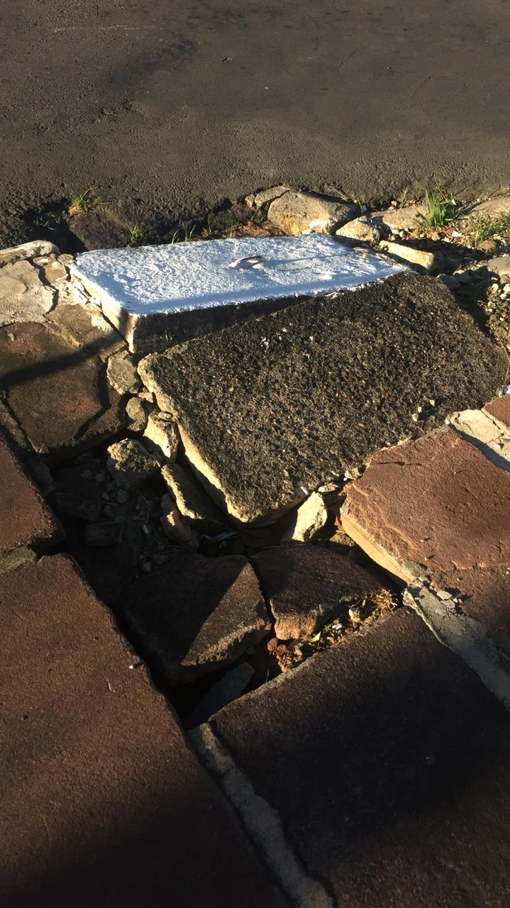

Obs.: Redação conforme o original do autor.
/AS

